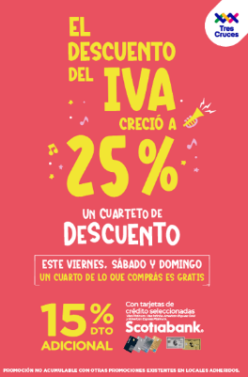
Bases y Condiciones “El Descuento del IVA creció a 25%” Tres Cruces Shopping JUNIO 2026

•Participación Y Beneficios (Descuentos): La promoción es válida los días 05, 06 y 07 de junio de 2026, en Tres Cruces Shopping (el Organizador) en los locales adheridos que el Organizador informará en su sitio web. El porcentaje de descuento a aplicar será del 15% adicional al descuento del 25% que efectúa el comercio adherido, para las tarjetas asociadas Visa Infinite, Visa Platinum, American Express Gold y American Express Platinum con un tope máximo de descuento acumulado por cuenta de tarjeta de $2.500 (dos mil quinientos pesos uruguayos). El descuento se realiza en el estado de cuenta dentro de los 30 días hábiles siguientes a realizada la compra en los locales adheridos.

•Sorteo adicional: todas aquellas personas mayores de edad que realicen sus compras en los locales comerciales* del complejo (*con excepción de boleterías, servicios y encomiendas). Deberán presentar las boletas, junto a su documento de identidad y registrarse en Atención al Cliente, brindando sus datos personales y firmando el Habeas Data. Los stands se encuentran ubicados en rotonda central de Nivel Terminal y/o en Nivel 2 Shopping. Para las compras web deberá figurar en la boleta “Pick Up Tres Cruces o un sello, que acredite la compra al local ubicado en Tres Cruces.

•Premio: el premio consiste en el sorteo de tres estadías en Hotel Jean Clevers de Punta del Este, una por día de promoción.
Incluye:
Dos noches de alojamiento en habitación Doble Superior para dos personas con desayuno buffet y una comida de bienvenida por la estadía (es un plato principal y un postre, no incluye bebidas, y puede ser almuerzo o cena a elección).
Vigencia: 30/9/2026. Queda excluido 24/8.

•Excluidos de participación: No podrán participar de la promoción del sorteo personal de GRALADO S.A., arrendatarios y funcionarios de los locales comerciales del complejo ni de las empresas de transporte. Tampoco podrán participar funcionarios de las empresas TAYM y PROSEGUR.

•Difusión: Las bases de esta promoción serán publicadas en la página Web del Banco www.scotiabank.com.uy y del Shopping www.trescruces.com.uy y en los medios de difusión que Tres Cruces Shopping considere.

•Aceptación de Bases: La participación en esta promoción implica el conocimiento y la aceptación de las presentes bases y condiciones. Las bases y los mecanismos de participación de la promoción serán publicadas además de la página del Banco en la página web del Tres Cruces Shopping (el Organizador), sin perjuicio de su publicación y difusión en otros medios que el Organizador y el Banco dispongan a tales efectos.

•Responsabilidad: El Organizador y el Banco no serán en ningún caso responsable por las fallas en los equipos de comunicación, de suministro de energía, de líneas telefónicas, de la red de internet, ni por desperfectos técnicos, errores humanos o acciones deliberadas de terceros que pudieran perturbar, suspender o interrumpir el normal desarrollo de la presente promoción.

•Excepciones: Se exceptúan las compras en Supermercados, Electrodomésticos y Gimnasios/Spas, y Agencias de Viajes/Aerolíneas.

